EDUKASI PEMBERIAN MADU UNTUK MENGATASI DIARE TERHADAP PENGETAHUAN ORANG TUA BALITA
DIWILAYAH KERJA PUSKESMAS
PUTRI AYU KOTA JAMBI

KARYA TULIS ILMIAH

Diajukan Sebagai Salah Satu Syarat Dalam
Menyelesaikan Pendidikan Diploma III Keperawatan

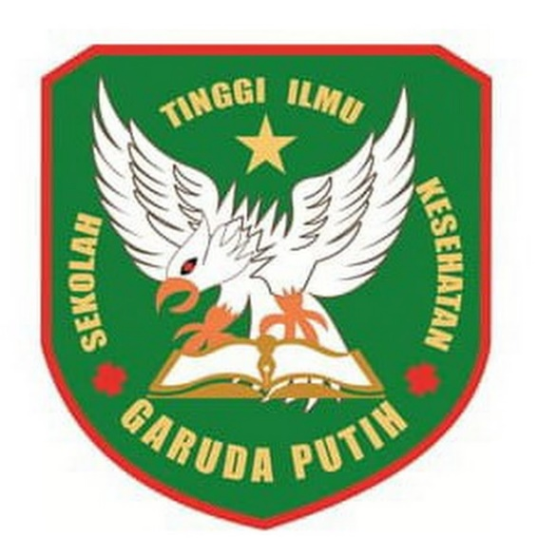

DISUSUN OLEH:

AL MUSOLLIN
40122231704

SEKOLAH TINGGI ILMU GARUDA PUTIH JAMBI
PROGRAM STUDI D-III KEPERAWATAN
TAHUN 2025

EDUKASI PEMBERIAN MADU UNTUK MENGATASI DIARE TERHADAP PENGETAHUAN ORANG TUA BALITA
DIWILAYAH KERJA PUSKESMAS
PUTRI AYU KOTA JAMBI

KARYA TULIS ILMIAH

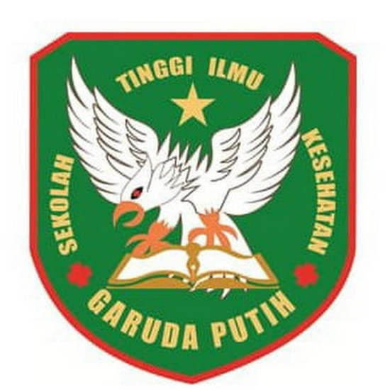

DISUSUN OLEH:

AL MUSOLLIN
40122231704

SEKOLAH TINGGI ILMU GARUDA PUTIH JAMBI
PROGRAM STUDI D-III KEPERAWATAN
TAHUN 2025

